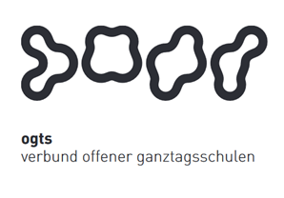
Soziales Zentrum Lino-Club e.V.
OGTS Merianstraße
Was essen wir diese Woche?

Montag, 09.11.2020
Pürrierte Gemüsesuppe (7,9) & Brötchen (1)

Dienstag, 10.11.2020
Maccaroni (1,3) mit Bolognesesauce (1,9) Tomatensauce ( 1,7,9) & Salat

Mittwoch 11.11.2020
Rührei (3,7) mit Rahmspinat (7,9) & Kartoffeln

Donnerstag 12.11.2020
Broccoli-Nudelauflauf (1,3,7,9) & Salat

Freitag 13.11.2020
Kaiserschmarrn (1,3,7) mit Apfelmus & Vanillesauce (7)

Guten Appetit !!!
(in Klammern die Allergenkennzeichnung nach der neuen Lebensmittelinformationsverordnung ab 15.12.2014)
Unsere Nachtische können Farbstoffe und Konservierungsmittel enthalten.
Bei Allergien werden zusätzliche alternative Speisen angeboten.

